Théo DELORME
Sport de Haut niveau
Canoë-Kayak

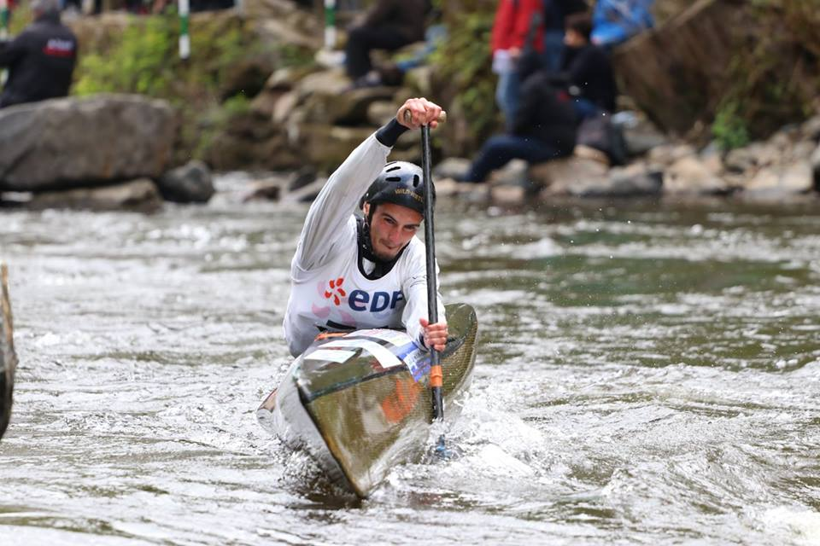

Formation : TSE
Année d’étude : Licence 1 Economie/Gestion

Catégorie : Sportif de Bon Niveau National (SBNN)

Club de compétition : ALP GNP Périgueux
Niveau : National

Jours d’entraînements :

